**МИНОБРНАУКИ РОССИИ**

Федеральное государственное бюджетное образовательное учреждение

высшего образования

**«Гжельский государственный университет»** (ГГУ)

Колледж ГГУ

Специальность 09.02.07. Информационные системы и программирование.

**Практическая работа №13**

**по предмету «Основы проектирования БД»**

**на тему «Создание формы. Управление внешним видом формы»**

ВЫПОЛНИЛА:

Студентка группы ИСП-О-17

Пигарева Е. А.

ПРОВЕРИЛА:

Прокуронова А. Ю.

Оценка ___________________

п. Электроизолятор

2019 г.

**Цель работы:** приобрести навык создания форм и работы с запросами в MS Access.

**Ход работы:**

Откроем Access и создадим новую базу данных. С помощью конструктора таблиц создадим таблицу **Экспонаты**.

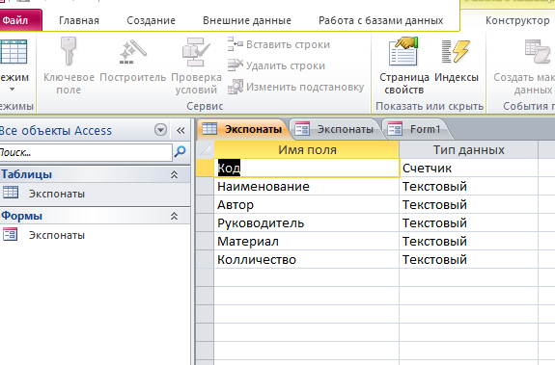

И в итоге получаем готовую форму для таблицы и заполняем её.

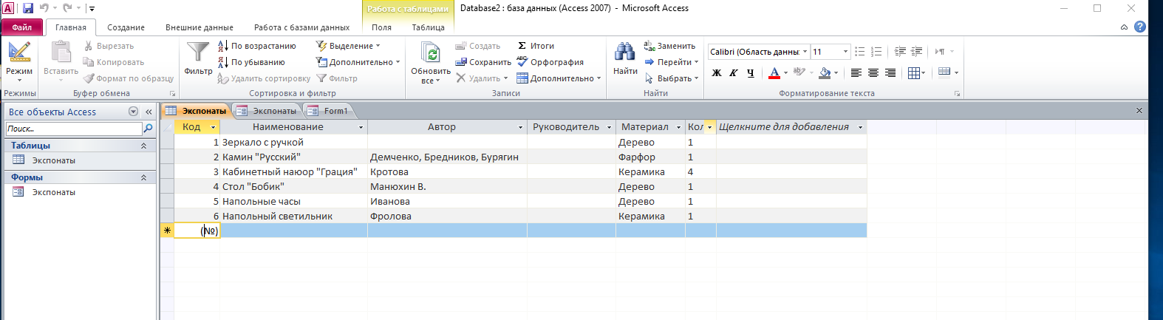

**Создание форм.**

Далее создаём форму для **Экспонатов** и выбираем конструктор.

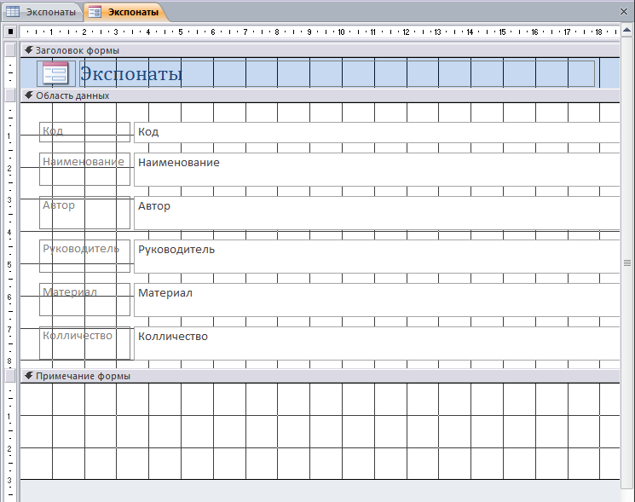

С помощью конструктора форм создадим на ней кнопки.

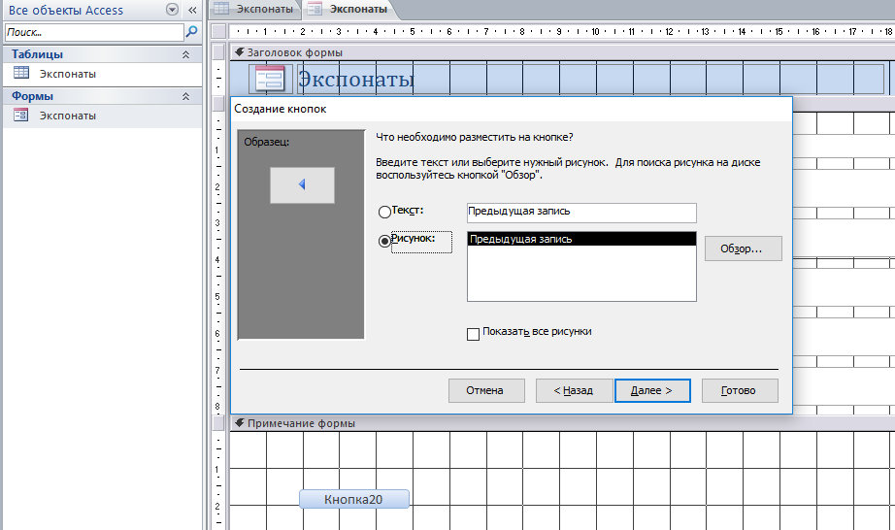

После добавления кнопок на форму получим это:

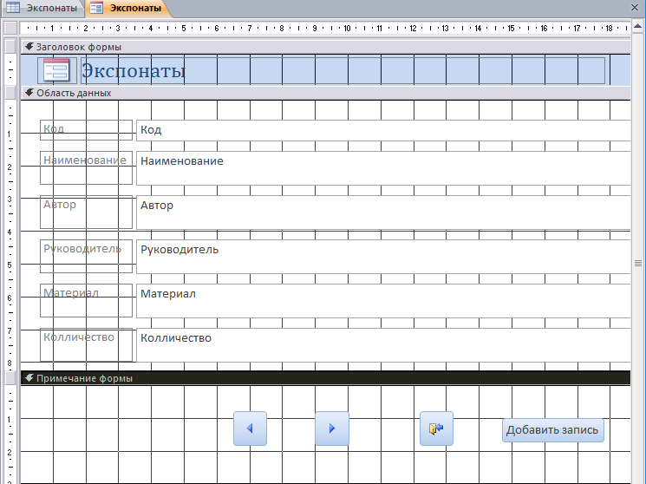

После закрытия конструктора форм переходим в режим формы и получаем:

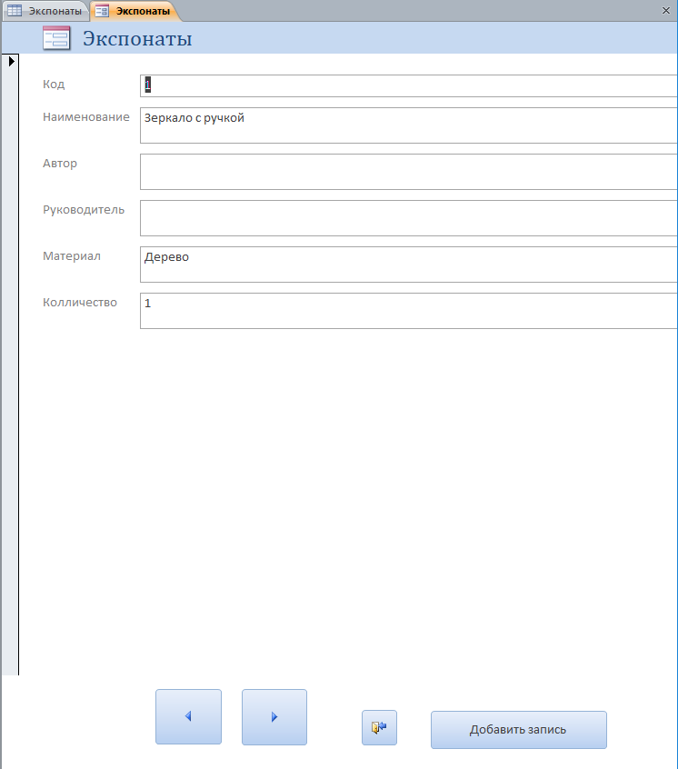

**Запросы в MS Access.**

Открываем мастер запросов и создаём простой запрос.

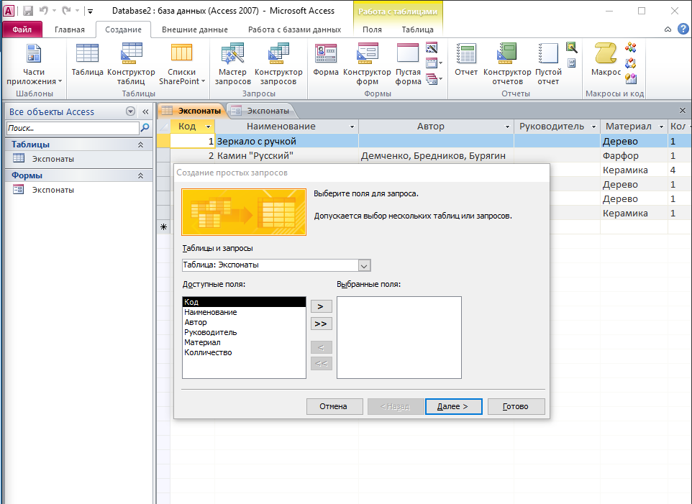

И получаем запрос на **Наименование**:

